|  |
| --- |
| Conception d’un système de suivi temps réel LoRa pour compétitions sportives |

Introduction

L’idée de départ de ce projet est la volonté de combiner deux sujets qui m’intéressent particulièrement : les communications sans-fil et la course à pied.

Pratiquant moi-même ce sport je me suis rendu compte qu’il n’est pas facile de suivre le déroulement des compétitions car une fois le portique de départ passé on peut vite perdre la trace des concurrents. Grâce à une application mobile ce projet tente de proposer une solution afin de rendre les courses plus intéressantes.

Le système

Afin de répondre à la problématique un système composé d’un capteur, d’une passerelle et d’une application mobile a été développé.

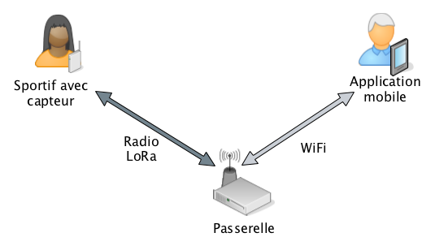

Le capteur est porté par les sportifs et permet de faire l’acquisition et la transmission des principaux paramètres : la position, le rythme cardiaque ainsi que la cadence de pas.

La passerelle, disposée le long du parcours, est en charge de la récupération des paquets envoyés par les capteurs et de l’enregistrement dans une base de données.

Enfin une application mobile Android permet de visualiser le parcours de la course et met à jour la position des coureurs en temps réel. Il est aussi possible de consulter d’autres informations : le nom, pays d’origine, et le numéro de dossard du sportif. On trouvera aussi la distance totale parcourue et ça vitesse.

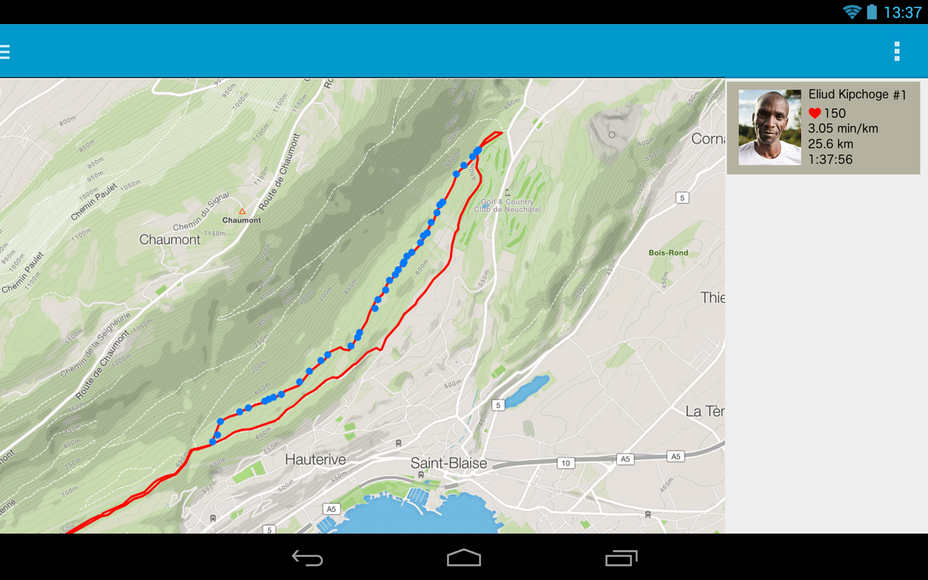

Communication sans-fil LoRa

Le capteur et la passerelle utilisent le protocole de communication sans-fil LoRa (**Lo**ng **Ra**nge) spécialement conçu pour les capteurs disposant de peu de ressources il propose une solution pour l’envoie de donnée sur des distances de plusieurs kilomètres à basse consommation. Ce protocole utilise les bandes de fréquences libres et ne nécessite donc pas de surcoût pour son utilisation, avantage de taille car plusieurs dizaines de capteurs peuvent être utilisées durant une course.

Les technologies mises à profit

Le capteur est développé en C et utilise le système d’exploitation temps réel Zephyr. Il dispose d’un microcontrôleur ARM Cortex-M0+ et d’un module de communication LoRA RN2483.

La passerelle est construite autour d’un Raspberry Pi 3 B+ équipé d’un module LoRa Dragino. L’application serveur codée en C++ se charge de l’enregistrement des paquets dans une base de données PostgreSQL.

L’application mobile Android est quant à elle écrite en Java avec Android Studio et utilise le framework « Maps SDK for Android » de Google afin d’interagir avec la carte.